Traditionelles Chalet trifft Design
Das Apartmenthaus Vera in Andermatt verbindet traditionelle Architektur mit modernen Einflüssen und setzt im Innenraum auf die kreative Parkettkollektion Spinpark von Bauwerk Parkett.
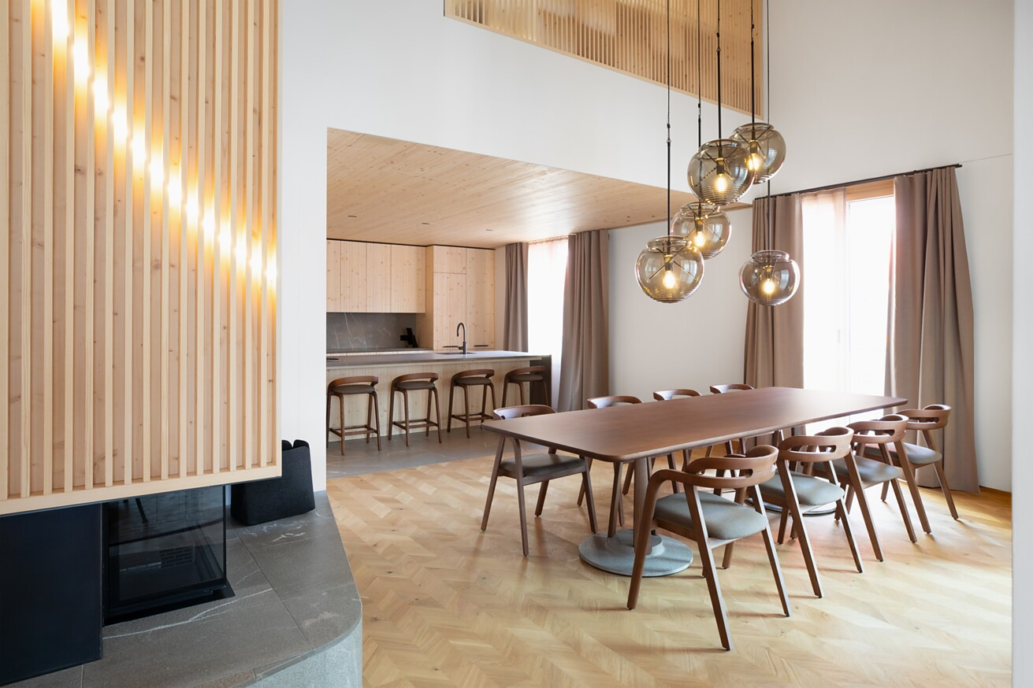

Die enge Zusammenarbeit zwischen der CAS Architektur AG und dem Architektur- und Designstudio atelier oï bildete bereits in der Planungsphase die Basis für ein ganzheitliches Konzept, das Aussenhülle und Innenraum des Apartmenthauses Vera in Harmonie gestaltet. Im Inneren setzt die Parkettkollektion Spinpark von Bauwerk Parkett, die der Schweizer Hersteller gemeinsam mit dem atelier oï entwickelt hat, dynamische Akzente.
Eingebettet in die malerische Berglandschaft des Schweizer Alpenortes Andermatt präsentiert sich das Apartmenthaus Vera an der beliebten Furkagasse als moderne Interpretation des traditionellen Schweizer Chalets. Die Fassade aus «goldfarbenem Holz» spiegelt die sanften Formen der Natur wider – «inspiriert von Wind, Wasser und den weichen Konturen der verschneiten Landschaft», erklärt Helen Chappuis von der CAS Architektur AG. Die schimmernde Fassade des Gebäudes ruht auf einem massiven Natursteinsockel und ist eine Hommage an die natürliche Umgebung.
Die grossen Fensterflächen und Balkone schaffen eine enge Verbindung zwischen Innen- und Aussenraum, lassen viel Licht in die Wohnräume und eröffnen Ausblicke auf die umliegende Berglandschaft. Auffallend sind die tiefen Fensterlaibungen und die schlichten, dunkel abgesetzten Fensterläden, die einen harmonischen Kontrast zur hellen Holzfassade bilden. Das Satteldach mit weit auskragender Traufe unterstreicht den alpinen Charakter. Lokale Materialien wie Holz aus dem Kanton Uri und Naturstein aus dem Tessin stehen für die CAS Architektur AG für den Dialog zwischen Zentral- und Südschweiz.
Tradition, Luxus und Handwerk im Einklang
Im Inneren vereinen die neun Residenzen, einschliesslich zweier doppelgeschossiger Penthäuser mit Loftcharakter und offenen Grundrissen exklusive Ausstattung und hochwertige Materialien. Das Interieur stammt vom atelier oï. Die Gestaltung folgt einem harmonischen Zusammenspiel von alpiner Tradition, zeitgenössischem Design und Einflüssen der Haute Couture. Typische Elemente wie der traditionelle Kamin, hier aus Naturstein, wurden bewusst integriert, um Wärme und Geborgenheit zu vermitteln. atelier oï liess sich von den magischen Momenten, «wenn die Sonne über den Alpen auf- oder untergeht» inspirieren und entwickelte spezielle Wandelemente, die das Licht filtern und die Räume in einen warmen Glanz tauchen.
Die Liebe zum Detail zeigt sich auch hier in der Verwendung lokaler Materialien, welche die raue Schönheit der umgebenden Landschaft widerspiegeln. Massgeschneiderte Einrichtungsgegenstände, darunter handgefertigte Einbaumöbel aus Kiefernholz und kunstvolle Lichtelemente aus mundgeblasenem Muranoglas, unterstreichen die handwerkliche Qualität. Natursteinböden in Küchen und Bädern runden das hochwertige Interieur ab und bilden einen Kontrast zum warmen Holz der Möbel und Böden. So entsteht ein Wohnkonzept, das tief in der heimischen Natur verwurzelt ist und gleichzeitig höchsten ästhetischen Ansprüchen genügt.
Dies wird zum einen in der eleganten Möbel- und Accessoires-Kollektion von atelier oï deutlich, die Mode und Innenarchitektur verbindet. Zum anderen zeigt es sich in der Parkettkollektion Spinpark, die in enger Zusammenarbeit zwischen atelier oï und dem Schweizer Hersteller Bauwerk Parkett entstanden ist.
Dynamische und natürliche Ästhetik
Spinpark zeichnet sich durch eine um 45 Grad zur Diele gedrehte Holzmaserung aus, wodurch neue geometrische Muster und Bodenoptiken entstehen: «Unsere eigene Designperspektive und ihr tiefes Verständnis von Holz haben dazu beigetragen, Typologien neu zu erfinden und innovative Muster zu entwickeln», beschreibt Aurel Aebi, Mitbegründer von atelier oï, die fruchtbare Zusammenarbeit mit Bauwerk Parkett.
Im Apartmenthaus verleiht Spinpark in der beliebten Chevron-Optik den Räumen eine dynamische und zugleich natürliche Ästhetik: «Mit seiner vielfältigen Farbpalette und den filigranen Mustern schafft das Parkettformat auf natürliche Weise einen Rahmen, der die Umgebung bereichert», sagt Aebi. «Das unverwechselbare Muster macht den Boden zu einem aktiven Teilnehmer im Raum, das Zusammenspiel von Textur, Licht und Farbe verleiht ihm eine spürbare Präsenz.» So wird Spinpark zur edlen Bühne für das hochwertige Interieur des Apartmenthauses. Neben der ästhetischen und funktionalen Qualität spielt die ökologische Verantwortung eine zentrale Rolle in der Architektur des Apartmenthauses.
Ökologische Verantwortung
Mit der Zertifizierung nach Minergie-Standard setzt das Apartmenthaus ein klares Zeichen für nachhaltiges Bauen, das sich auch in den verwendeten lokalen Materialien deutlich ausdrückt. So verwundert es nicht, dass auch bei der Wahl des Eichenparketts auf ein nachhaltiges und in der Schweiz hergestelltes Qualitätsprodukt von Bauwerk Parkett gesetzt wurde. Das 100 % wohngesunde Spinpark-Parkett findet sich in den Wohn- und Schlafräumen des Apartmenthauses. Für die Treppen wurde Cleverpark 900 verwendet. Der naturgeölte Echtholzboden von Bauwerk Parkett trägt das ecobau- und das französische VOC-Label und wurde unter anderem vom eco-INSTITUT und dem Sentinel Holding Institut erfolgreich geprüft.
Die bewusste Materialwahl und die sorgfältige handwerkliche Ausführung unterstreichen den architektonischen Leitgedanken. Das Apartmenthaus Vera zeigt eindrucksvoll, wie sich Architektur weiterentwickeln kann, indem sie ihre Wurzeln respektiert und gleichzeitig innovative Gestaltungskonzepte und die Schönheit ihrer Umgebung einbezieht.
Daten und Fakten
Projekt: Vera Apartmenthaus, Andermatt (CH)
Bauherrschaft: Andermatt Swiss Alps AG, Andermatt (CH)
Totalunternehmer: CAS Realisierung AG, Kriens (CH), cas-gruppe.ch
Architekten: CAS Architektur AG, Kriens, (CH), cas-gruppe.ch
Interior Design: atelier oï, La Neuveville (CH), www.atelier-oi.ch
Fertigstellung: Frühjahr 2025
Bauwerk Parkett: 550 m² Spinpark Eiche Natur, Treppen mit Cleverpark 900 Eiche Natur
Verlegepartner: Deluxe Parkett, 6023 Rothenburg (CH), www.deluxe-parkett.ch
Innenaufnahmen: atelier oï
Aussenaufnahmen: CAS Architektur AG

Für Presseanfragen wenden Sie sich bitte an
Rainer Häupl
bering*kopal GbR, Büro für Kommunikation
T + 49 (0) 711 74 51 759-16
rainer.haeupl@bering-kopal.de
www.bering-kopal.de
St. Margrethen (CH), im März 2025
Abdruck honorarfrei / Beleg erbeten

1 Die massgefertigten Einbaumöbel aus Kiefernholz und die handgefertigten Lichtelemente schaffen eine warme und einladende Atmosphäre. Foto: atelier oï
2 Das Apartmenthaus Vera in Andermatt ist ein herausragendes Beispiel für die gelungene Symbiose von traditioneller Schweizer Chalet-Architektur und zeitgenössischem Design. Mit seiner geschwungenen, goldfarbenen Holzfassade und dem massiven Natursteinsockel fügt es sich harmonisch in die alpine Umgebung ein.
Foto: CAS Architektur AG
3 Die Verwendung lokaler Materialien wie Naturstein aus dem Tessin und Holz aus dem Kanton Uri unterstreicht den regionalen Bezug und die Nachhaltigkeit des Projekts. Foto: atelier oï
4 Das hochwertige Spinpark-Parkett in Eiche vom Schweizer Hersteller Bauwerk Parkett verleiht den Wohn- und Schlafbereichen durch seine besondere Chevron-Optik eine dynamische und zugleich natürliche Ästhetik.
Foto: atelier oï
1. |  | 2.
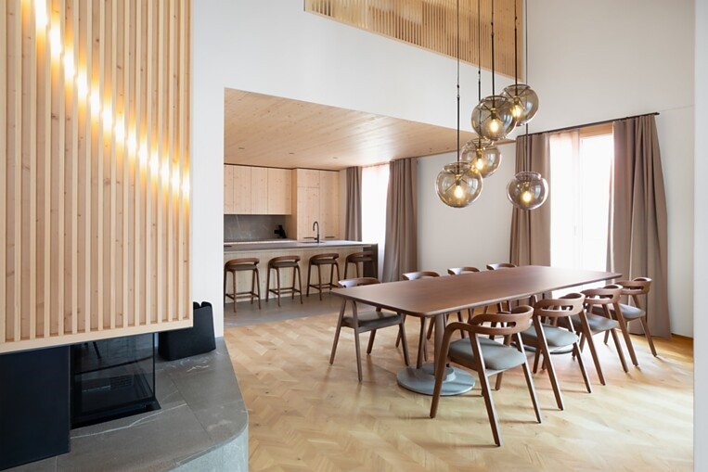 |  | 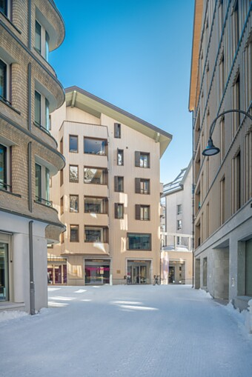
3. |  | 4.
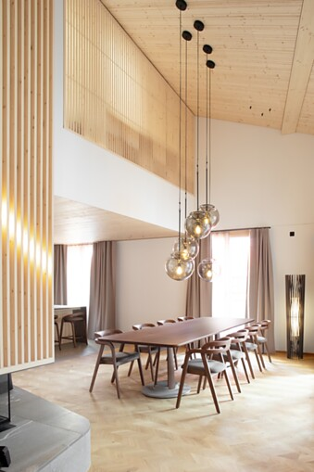 |  | 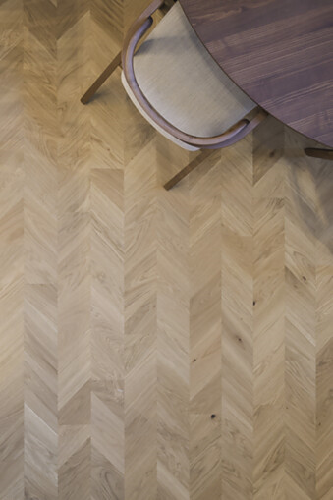

5 Entwickelt wurde die Parkettkollektion von Bauwerk Parkett zusammen mit dem Schweizer Architektur- und Designstudio atelier oï. Spinpark zeichnet sich durch eine um 45 Grad zur Diele gedrehten Holzmaserung aus, wodurch neue geometrische Muster und Bodenoptiken entstehen. Foto: atelier oï
6 Inspiriert von den magischen Momenten, «wenn die Sonne über den Alpen auf- oder untergeht», entwickelte das für die Innenraumgestaltung verantwortliche atelier oï spezielle Wandelemente für das Apartmenthaus Vera. Sie filtern das Licht und tauchen die Räume in ein warmes Licht. Foto: atelier oï
7 Die neun Residenzen und Penthäuser überzeugen durch eine exklusive Ausstattung, die alpine Tradition mit modernen Designelementen verbindet. Kunstvolle Hängeleuchten aus mundgeblasenem Muranoglas unterstreichen die handwerkliche Qualität. Das Apartmenthaus Vera bietet ein exklusives Wohnerlebnis inmitten der Schweizer Alpen. Foto: atelier oï
5. |  | 6.
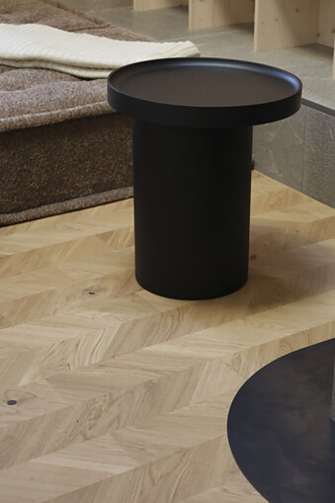 |  | 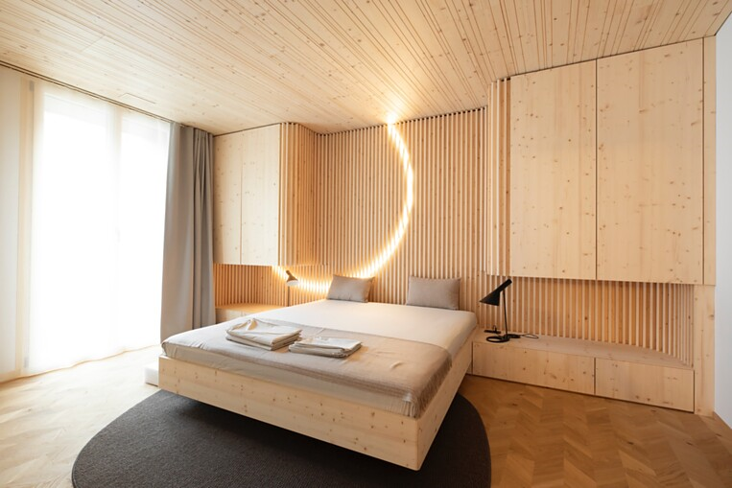
7.
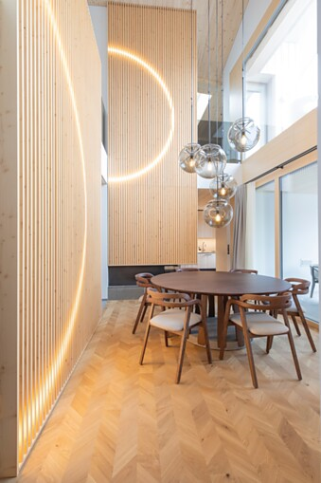

Bauwerk Parkett – Built for a lifetime
Was 1935 durch den Schweizer Pionier Ernst Göhner mit der Erfindung des Klötzli-Parketts begann, ist heute Massstab für anspruchsvolles Design und gesundes Wohnen. Wie jeder Baum und jedes Stück Holz, ist jede unserer verantwortungsvoll gefertigten Dielen einzigartig und beständig. Die Verschmelzung von Schweizer Ingenieurskunst und echter Natur schafft aussergewöhnliche Wohnerlebnisse – heute und für kommende Generationen.
bauwerk-parkett.com

